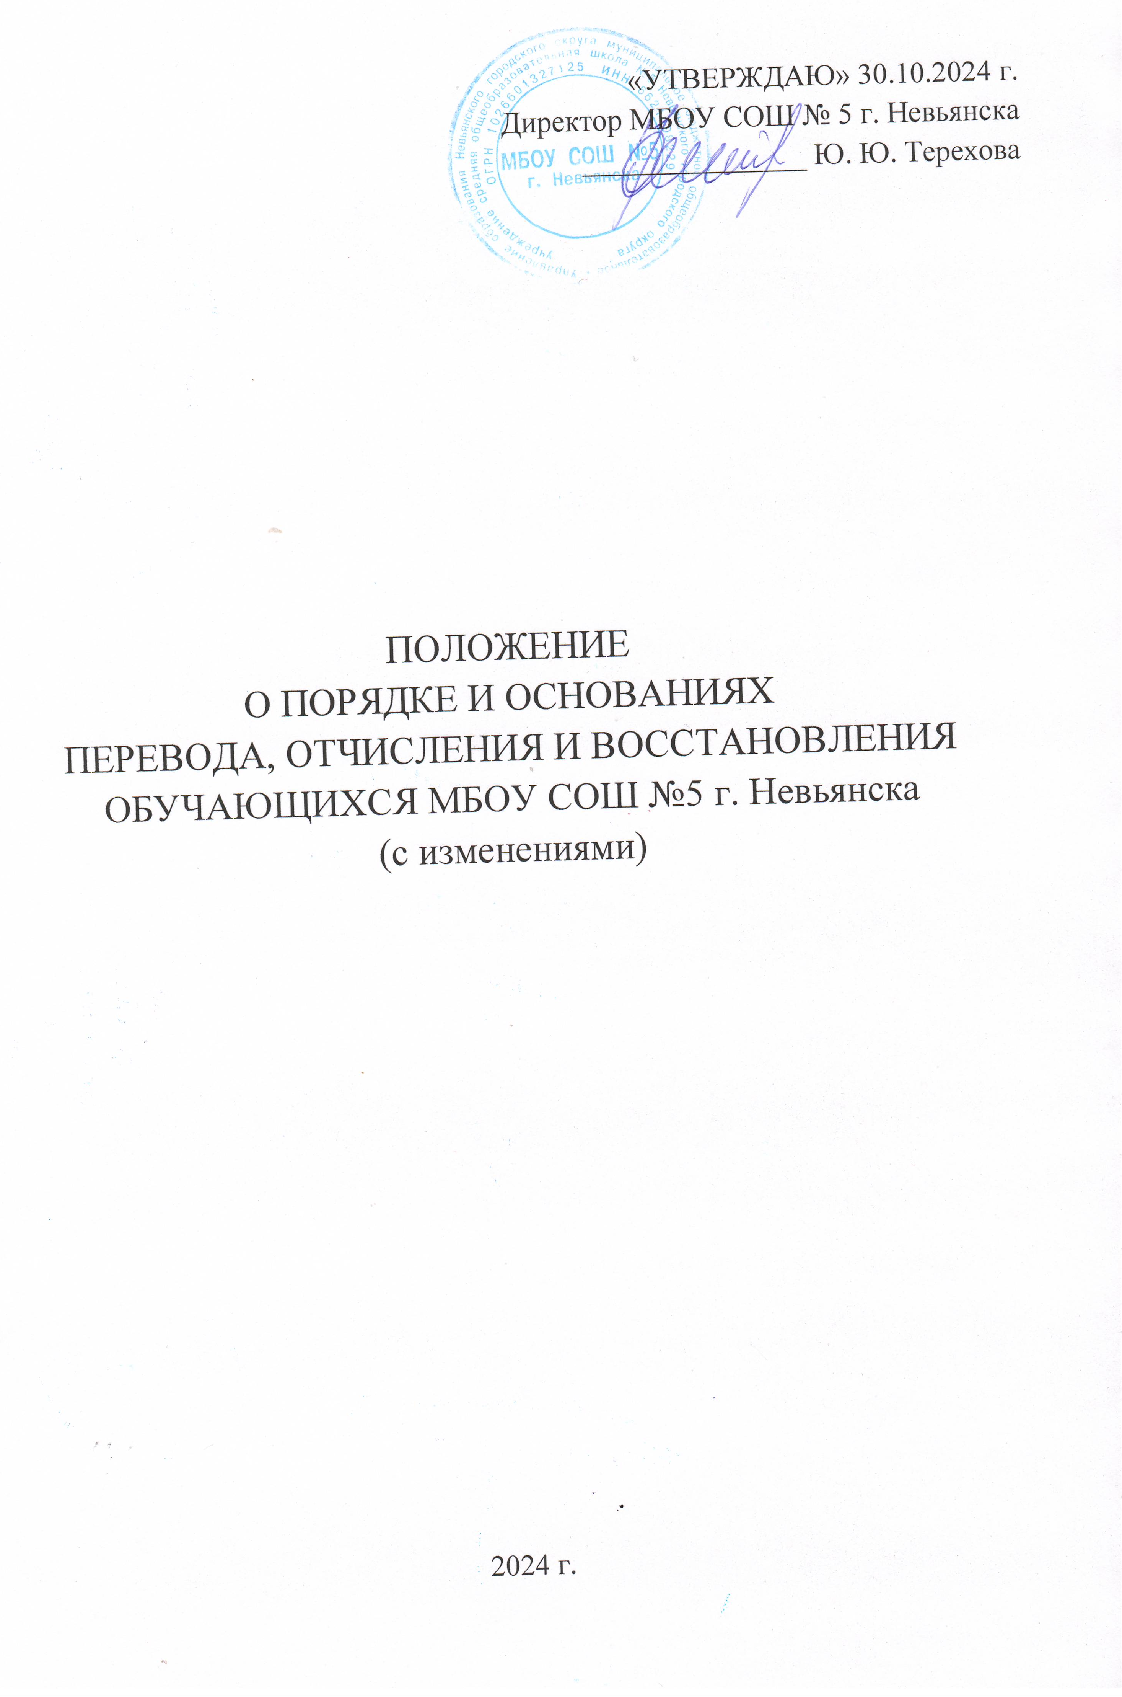
- ОБЩИЕ ПОЛОЖЕНИЯ
  - Настоящее Положение «Порядке и основаниях перевода, отчисления и восстановления обучающихся МБОУ СОШ №5 г. Невьянска» (далее - Положение разработано в соответствии с пунктом 2 статьи 30, со статьями 43,58,61,62 Федерального закона от 29.12.2012 № 273-ФЗ «Об образовании в Российской Федерации», в соответствии с «Порядком и условиями осуществления перевода обучающихся из одной организации, осуществляющей образовательную деятельность по образовательным программам начального общего, основного общего и среднего общего образования, в другие организации, осуществляющие образовательную деятельность по образовательным программам соответствующих уровня и направленности», утвержденным приказом Министерства просвещения Российской Федерации от 06.04.2023 № 240 и на основании Устава МБОУ СОШ №5 г. Невьянска.
  - Настоящее Положение регламентирует порядок и основания перевода, отчисления и восстановления обучающихся в МБОУ СОШ №5 г. Невьянска (далее – школа).

2. ПЕРЕВОД ОБУЧАЮЩИХСЯ
  - Перевод обучающегося из организации, осуществляющей образовательную деятельность по образовательным программам начального общего, основного общего и среднего общего образования, в которой он обучается (далее - исходная организация), в школу может быть осуществлен в следующих случаях:
- по инициативе совершеннолетнего обучающегося или родителей (законных представителей) несовершеннолетнего обучающегося;
- в случае прекращения деятельности исходной организации, аннулирования лицензии на осуществление образовательной деятельности (далее - лицензия), лишения ее государственной аккредитации по соответствующей образовательной программе или истечения срока действия государственной аккредитации по соответствующей образовательной программе либо, в случае приостановления действия лицензии, приостановления действия государственной аккредитации полностью или в отношении отдельных уровней образования.
Перевод обучающихся не зависит от периода (времени) учебного года.
  - В случае перевода совершеннолетнего обучающегося по его инициативе или несовершеннолетнего обучающегося по инициативе его родителей (законных представителей) совершеннолетний обучающийся или родители (законные представители) несовершеннолетнего обучающегося:
- обращаются в школу с запросом о наличии свободных мест, в том числе с использованием сети Интернет;
- при наличии свободных мест в школе совершеннолетний обучающийся или родители (законные представители) несовершеннолетнего обучающегося обращаются в исходную организацию с заявлением об отчислении обучающегося в связи с переводом в школу.
Для приема гражданина на обучение в школу совершеннолетний гражданин или родители (законные представители) несовершеннолетнего предоставляют заявление о приеме в школу в порядке перевода из исходной организации при этом предъявляется оригинал документа удостоверяющего личность совершеннолетнего гражданина или родителей (законных представителей) несовершеннолетнего гражданина, а также предоставляет выданные исходной организацией документы: личное дело обучающегося, документы, содержащие информацию об успеваемости обучающегося в текущем учебном году, заверенные печатью исходной организации и подписью ее руководителя (уполномоченного им лица) (далее - документы).
При зачисления обучающегося в принимающую организацию в порядке перевода преимущественным правом пользуются дети участников Специальной военной операции (в том числе в случае гибели (смерти) участников СВО).
Зачисление обучающегося в школу в порядке перевода оформляется распорядительным актом директора школы (уполномоченного им лица) в течение трех рабочих дней после приема заявления и документов, с указанием даты зачисления и класса.
Школа при зачислении обучающегося, отчисленного из исходной организации, в течение двух рабочих дней с даты издания распорядительного акта о зачислении обучающегося в порядке перевода письменно уведомляет исходную организацию о номере и дате распорядительного акта о зачислении обучающегося в школу.
  - Порядок распределения обучающихся для перевода из исходной организации по муниципальным образовательным организациям Невьянского городского округа, в случае прекращения деятельности исходной организации, аннулирования лицензии, лишения ее государственной аккредитации по соответствующей образовательной программе или истечения срока действия государственной аккредитации по соответствующей образовательной программе; в случае приостановления действия лицензии, приостановления действия государственной аккредитации полностью или в отношении отдельных уровней образования, определяется управлением образования Невьянского городского округа (далее – представитель учредителя).
В случае, если представитель учредителя определил школу в качестве принимающей организации исходная организация передает в школу списочный состав обучающихся, копии учебных планов, соответствующие письменные согласия совершеннолетних обучающихся либо родителей (законных представителей) несовершеннолетних обучающихся, личные дела обучающихся. На основании представленных документов школа издает распорядительный акт о зачислении обучающихся в школу, в порядке перевода в связи с прекращением деятельности исходной организации, аннулированием лицензии, приостановлением действия лицензии, лишением исходной организации государственной аккредитации по соответствующей образовательной программе, приостановлением действия государственной аккредитации полностью или в отношении отдельных уровней образования, истечением срока действия государственной аккредитации по соответствующей образовательной программе.
В распорядительном акте о зачислении в школу делается запись о зачислении обучающегося в порядке перевода с указанием исходной организации, в которой он обучался до перевода, класса, формы обучения.
В школе, на основании переданных личных дел на обучающихся, формируются новые личные дела, включающие в том числе выписку из распорядительного акта о зачислении в порядке перевода, соответствующие письменные согласия совершеннолетнего обучающегося или родителей (законных представителей) несовершеннолетнего обучающегося.

3. ОТЧИСЛЕНИЕ ОБУЧАЮЩИХСЯ
  - Отчисление обучающихся из школы допускается:
- в связи с получением образования (завершением обучения);
- досрочно по основаниям, установленным пунктом 5.2. настоящего Положения.
  - Образовательные отношения могут быть прекращены досрочно в следующих случаях:
3.2.1. по инициативе обучающегося или родителей (законных представителей) несовершеннолетнего обучающегося, в том числе в случае перевода обучающегося для продолжения освоения образовательной программы в другую организацию, осуществляющую образовательную деятельность;
3.2.2. по инициативе школы, в случае применения к обучающемуся, достигшему возраста пятнадцати лет, отчисления как меры дисциплинарного взыскания, в случае установления нарушения порядка приема в образовательную организацию, повлекшего по вине обучающегося его незаконное зачисление в образовательную организацию;
3.2.3. по обстоятельствам, не зависящим от воли обучающегося или родителей (законных представителей) несовершеннолетнего обучающегося и школы, в том числе в случае прекращения деятельности школы, аннулирования лицензии, лишения ее государственной аккредитации по соответствующей образовательной программе или истечения срока действия государственной аккредитации по соответствующей образовательной программе; в случае приостановления действия лицензии, приостановления действия государственной аккредитации полностью или в отношении отдельных уровней образования либо ликвидации школы.
3.2.4. Досрочное прекращение образовательных отношений по инициативе обучающегося или родителей (законных представителей) несовершеннолетнего обучающегося не влечет за собой возникновение каких-либо дополнительных, в том числе материальных, обязательств указанного обучающегося перед школой, если иное не установлено договором об образовании.
3.2.5. Основанием для прекращения образовательных отношений является распорядительный акт школы, об отчислении обучающегося из школы. Если с обучающимся или родителями (законными представителями) несовершеннолетнего обучающегося заключен договор об оказании платных образовательных услуг, при досрочном прекращении образовательных отношений такой договор расторгается на основании распорядительного акта школы, об отчислении обучающегося из школы. Права и обязанности обучающегося, предусмотренные законодательством об образовании и локальными нормативными актами школы, прекращаются с даты его отчисления из организации, осуществляющей образовательную деятельность.
3.2.6. Школа совместно с ее учредителем, в случае досрочного прекращения образовательных отношений по основаниям, не зависящим от воли школы, обязаны обеспечить перевод обучающихся в другие организации, осуществляющие образовательную деятельность, и исполнить иные обязательства, предусмотренные договором об образовании.
3.3. При досрочном отчислении из школы по основаниям, установленным пунктом 3.2.1. родители (законные представители) подают в школу заявление об отчислении и о выдаче личного дела обучающегося. В заявлении совершеннолетнего обучающегося или родителей (законных представителей) несовершеннолетнего обучающегося об отчислении в порядке перевода в принимающую организацию указываются:
а) фамилия, имя, отчество (при наличии) обучающегося;
б) дата рождения;
в) класс и профиль обучения (при наличии);
г) наименование принимающей организации.
В случае переезда в другую местность указывается только населенный пункт, субъект Российской Федерации.
На основании заявления совершеннолетнего обучающегося или родителей (законных представителей) несовершеннолетнего обучающегося об отчислении в порядке перевода школа в трехдневный срок издает распорядительный акт об отчислении обучающегося в порядке перевода с указанием принимающей организации.
Школа выдает совершеннолетнему обучающемуся или родителям (законным представителям) несовершеннолетнего обучающегося следующие документы:
- личное дело обучающегося;
- документы, содержащие информацию об успеваемости обучающегося в текущем учебном году (выписка из классного журнала с текущими отметками и результатами промежуточной аттестации), заверенные печатью школы и подписью ее руководителя (уполномоченного им лица).
Требование предоставления других документов в качестве основания для зачисления обучающихся в принимающую организацию в связи с переводом из школы не допускается.
3.4. Отчисление несовершеннолетнего обучающегося, достигшего возраста пятнадцати лет, из школы, как меры дисциплинарного взыскания, допускается за неоднократное совершение дисциплинарных проступков: за неисполнение или нарушение устава школы, правил внутреннего распорядка и иных локальных нормативных актов по вопросам организации и осуществления образовательной деятельности.
3.5. Решение об отчислении несовершеннолетнего обучающегося, достигшего возраста пятнадцати лет и не получившего основного общего образования, как мера дисциплинарного взыскания, принимается с учетом мнения его родителей (законных представителей) и с согласия комиссии по делам несовершеннолетних и защите их прав. Решение об отчислении детей-сирот и детей, оставшихся без попечения родителей, принимается с согласия комиссии по делам несовершеннолетних и защите их прав и органа опеки и попечительства.
3.7. Школа незамедлительно обязана проинформировать об отчислении несовершеннолетнего обучающегося в качестве меры дисциплинарного взыскания орган местного самоуправления, осуществляющий управление в сфере образования. Орган местного самоуправления, осуществляющий управление в сфере образования, и родители (законные представители) несовершеннолетнего обучающегося, отчисленного из школы, не позднее чем в месячный срок принимают меры, обеспечивающие получение несовершеннолетним обучающимся общего образования.
3.8. Отчисление обучающегося из школы оформляется приказом директора.

4. ВОССТАНОВЛЕНИЕ ОБУЧАЮЩИХСЯ

  - Лицо, отчисленное из школы по инициативе обучающегося до завершения освоения образовательной программы, имеет право на восстановление для обучения в школе.
  - Восстановление обучающихся для обучения в школе производится на основании заявления обучающегос или родителей (законных представителей) несовершеннолетнего обучающегося, при этом вместе с заявлением предостваляются документы, указанные в пункте 3.3 настоящего Положения.
  - Восстановление обучающегося для обучения в школе оформляется распорядительным актом школы.

